ОКП 42 1400 | ®

Д А Т Ч И К
УРОВНЯ–ПРОТЕЧКИ КОНДУКТОМЕТРИЧЕСКИЙ

ТРЁХЭЛЕКТРОДНЫЙ ПРОТЯЖЁННЫЙ

Д У – 3П
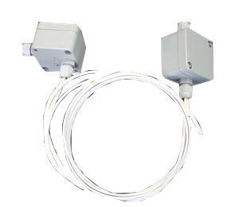

Паспорт

Настоящий паспорт (ПС) предназначен для изучения обслуживающим персоналом конструкции и основных технических характеристик и гарантий предприятия–изготовителя датчика уровня–протечки кондуктометриче-ского трёхэлектродного ДУ–3П (далее – датчик).

Перед установкой и подключением датчика в технологическое обору-дование, электротехническое изделие и т. п. необходимо внимательно озна-комиться с настоящим ПС.

Датчик выполнен в климатическом исполнении УХЛ 2 по ГОСТ 15150– 69 при температуре окружающей среды от минус 50 до плюс 55 °С.

Условное обозначение датчика приведено в приложении А. При покупке датчика необходимо проверить:

– комплектность;
– отсутствие механических повреждений;

– наличие штампов и подписей в свидетельстве о приемке и гарантий-ном талоне предприятия–изготовителя и (или) торгующей организации.

1 НАЗНАЧЕНИЕ ИЗДЕЛИЯ

1.1 Датчик уровня–протечки кондуктометрический трёхэлектрод-ный протяжённый ДУ–3П предназначен для:

– поддержания заданного уровня электропроводной жидкости;
– сигнализации о превышении и понижении уровня электропроводной жидкости;

– контроль за протечкой (воды) в помещениях большой площади.

  - Датчик выпускается в двух конструктивных исполнениях:
– Н – настенное исполнение;

– Р – исполнение для резервуаров;

  - Датчик изготовлен на основе специального кабеля – плоского шлейфа с тремя жилами из нержавеющей проволоки и изоляцией из силико-новой резины.

На одном конце кабеля имеется прямоугольный герметичный корпус с клеммами и гермовводом для подключения датчика к прибору.

Длина шлейфа может быть до 100 м.
- Существенные особенности:

– простая установка;
– возможность контроля уровня в резервуарах большой высоты;

– возможность контроля протечки в помещениях большой площади и переменной высоты.
  - 3 -

- Внешний вид датчиков – в соответствии с рисунком 1.
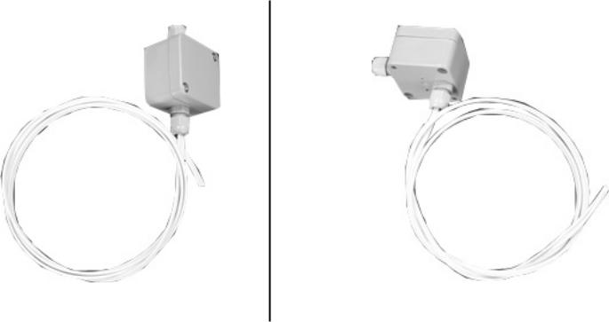

Датчик ДУ–3П–Н Датчик ДУ–3П–Р

Рисунок 1 – Датчики уровня–протечки кондуктометрические трёхэлектродные протяжённые ДУ–3П

2 ТЕХНИЧЕСКИЕ ХАРАКТЕРИСТИКИ

- Количество электродов – 3.
- Диаметр электродов – 1,0 мм.

- Длина шлейфа – любая до 100 м.
- Количество электродов (жил) в шлейфе – 3.

- Сопротивление жилы – 1 Ом/м.
- Температура эксплуатации шлейфа – от минус 50 до плюс 200 °С.

- Материал электродов– сталь нержавеющая 12Х18Н10Т.
- Материал изоляции – силиконовая резина.

- Средний срок службы – не менее 5 лет.

3 КОМПЛЕКТНОСТЬ

3.1 Комплектность поставки датчика – в соответствии с таблицей 1.
- 4 -

Таблица 1
 | Наименование изделия | Обозначение изделия | Колич., шт.
1 | Датчик уровня–протечки кон- |  | По заявке
дуктометрический трёхэлек- |  |  | По заявке
 |  | РЭЛС.421267.004 | Заказчика
тродный протяжённый ДУ–3П |  | РЭЛС.421267.004 | Заказчика
2 | Паспорт | РЭЛС. 421267.004 ПС | 1

Примечания.

1 Паспорт прилагается на партию 10 шт. датчиков или меньшее коли-чество при поставке в один адрес.

2 Поставка датчиков в транспортной таре в зависимости от количе-ства и по заявке Заказчика.

4 ПОДГОТОВКА К РАБОТЕ И ПОДКЛЮЧЕНИЕ

4.1 Подготовка к работе заключается в подключении датчика к внеш-нему устройству с помощью присоединительного кабеля через клеммы, в соответствии с рисунком 2.
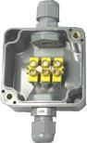

Рисунок 2

4.2 Для контроля уровня в резервуаре необходимо закрепить корпус датчика при помощи имеющихся крепёжных отверстий на верхней крышке резервуара.

Размотать шлейф и вытянуть его по высоте резервуара одним из следующих способов: повесить на общую (самую длинную) жилу шлейфа груз; закрепить общую жилу к дну резервуара; расположить шлейф внутри изоляционной трубки, например полипропиленовой, полиэтиленовой, фторо-пластовой.
- 5 -

Перед вытягиванием шлейфа необходимо обрезать две жилы кабеля на заданной высоте и зачистить их от изоляции на длине 10…20 мм от конца, в соответствии с рисунком 3.
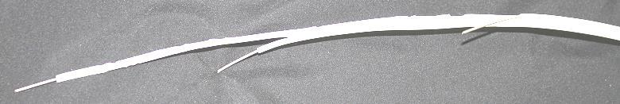

Рисунок 3

4.3 Для контроля протечки в помещении необходимо провести монтаж кабеля по полу, закрепляя его через каждые 1…2 м.

Затем необходимо срезать изоляцию с жил кабеля там, где наиболее вероятно появление протечки.

5 ТРАНСПОРТИРОВАНИЕ и ХРАНЕНИЕ

5.1 Датчик следует хранить и транспортировать в транспортной таре предприятия–изготовителя при температуре окружающей среды от минус 40 до плюс 55 °С и относительной влажности до 95 % без конденсации влаги.

5.2 Датчик может транспортироваться всеми видами транспортных средств.

5.3 Датчик без транспортной упаковки следует хранить в отапливае-мом помещении с естественной вентиляцией, при температуре окружающего воздуха от плюс 5 до плюс 40 ⁰С и относительной влажности до 80 % при температуре плюс 25 ⁰С.

Воздух в помещении не должен содержать химически агрессивных примесей, вызывающих коррозию материалов датчика.

6 ГАРАНТИИ ИЗГОТОВИТЕЛЯ

6.1 Предприятие–изготовитель гарантирует соответствие датчика уровня–протечки кондуктометрического трёхэлектродного протяжённо-

го ДУ–3П требованиям паспорта при соблюдении потребителем правил транспортирования, хранения и эксплуатации, изложенных в настоящем паспорте.

6.2 Гарантийный срок эксплуатации датчика ДУ–3П – 24 месяца со дня продажи, а при отсутствии данных о продаже – со дня выпуска.
- 6 -

6.3 Предприятие–изготовитель обязуется в течение гарантийного срока эксплуатации безвозмездно устранять выявленные дефекты или заме-нить датчик ДУ–3П при условии соблюдения потребителем правил эксплуа-тации, транспортирования и хранения и предъявлении настоящего ПС.

7 СВИДЕТЕЛЬСТВО ОБ УПАКОВЫВАНИИ

Датчик уровня–протечки кондуктометрический трёхэлектродный протяжённый ДУ–3П– ___ – ______ зав. номер партии ________ в количе-стве ______ шт., упакованы согласно требованиям, предусмотренным в действующей технической документации.

_____________________ ________________ _______________________
(должность) (личная подпись) (расшифровка подписи)
______________________

(год, месяц, число)

8 СВИДЕТЕЛЬСТВО О ПРИЕМКЕ

Датчик уровня–протечки кондуктометрический трёхэлектродный протяжённый ДУ–3П– ___ – ______ зав. номер партии ________ в количе-стве ______ шт., изготовлены и приняты в соответствии с обязательными требованиями государственных (национальных) стандартов, действующей технической документацией и признаны годными для эксплуатации.

Начальник ОТК

М. П. ___________________ ___________________________
(личная подпись) (расшифровка подписи)

______________________
( год, месяц, число)

- * * * *

Примечание – В разделах «СВИДЕТЕЛЬСТВО ОБ УПАКОВЫВАНИИ» и «СВИДЕЛЬСТВО О ПРИЁМКЕ» необходимо указывать конструктивное исполнение длину электродов, ℓ.

- 7 -

Приложение А

Условное обозначение датчика уровня–протечки кондуктометрического тррёхэлектродного протяжённого ДУ–3П
ДУ–3П – Х – ℓ
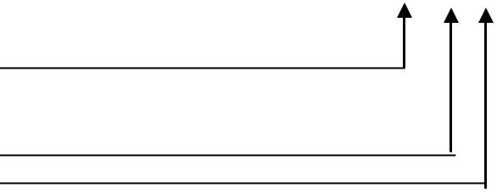
датчик уровня–протечки кондуктометрический трёхэлектродный протяжённый ДУ–3П

- – конструктивное исполнение:
    - Н – настенное исполнение;
    - Р – исполнение для резервуаров;

  - – длина электродов (кабеля), м

Пример записи датчика при заказе Датчик уровня–протечки кондуктометрический трёхэлектродный протяжён-
ный ДУ–3П исполнения для резервуаров с длиной электродов (кабеля) 60 м.
Датчик уровня–протечки ДП–3П–Р–60.

